**THỰC HÀNH CÔNG NGHỆ WEB**

**BUỔI 1: BOOTSTRAP**

**YÊU CẦU CHUNG:**

• **Sinh viên tạo MỘT báo cáo duy nhất chứa kết quả các bài làm của TẤT CẢ các buổi thực hành (4 buổi)**. Sau mỗi buổi thực hành sinh viên đẩy code lên GitHub. • Trong báo cáo ghi thông tin MSSV, Họ tên, Nhóm học phần, Các đường link đến các repo GitHub của các buổi thực hành.

• Các sinh viên bị phát hiện sao chép bài làm của nhau *sẽ bị điểm 0 bài thực hành đó*.

**Họ tên:** Huỳnh Quốc Kiệt

**MSSV:** DC22V7N514

**Học phần:** CT275

**Link:**

**BUỔI 1: BOOTSTRAP**

Đối với mỗi bài làm trong buổi 1:

• Sinh viên chụp toàn màn hình desktop các ảnh kết quả trên trình duyệt lưu vào báo cáo. • **Cần có *ít nhất* 1 commit cho mỗi bài làm. Buổi thực hành có 4 bài làm thì cần *ít nhất* 4 commit.**

• **Hạn chế/không** tùy chỉnh style trực tiếp với CSS, thay vào đó ưu tiên dùng các lớp định nghĩa bởi Bootstrap.

Các bài làm (phần code) của các bài thực hành được lưu trên GitHub (sinh viên nhận được link repo bài tập trên GitHub từ giảng viên). Nộp báo cáo lên classroom để báo cáo tiến độ.

Sinh viên tham khảo slides bài giảng, tài liệu tại:

• https://getBootstrap .com/docs/5.3/getting-started/introduction/

• https://www.w3schools.com/bootstrap5/

để thực hiện các bài tập sau đây.

**Bài 1.** Dùng lưới của Bootstrap để tạo thư viện ảnh (1 điểm).

• **Mục tiêu**:

− Hiểu được cách thức hoạt động của lưới Bootstrap.

− Biết cách tạo một giao diện đáp ứng đơn giản với lưới Bootstrap.

• **Yêu cầu**: Sinh viên được cung cấp một tập tin HTML **index.html** và thư mục **images** chứa một tập ảnh ví dụ (thư mục ex1). Dùng trình duyệt mở tập tin **index.html** ta sẽ thấy các ảnh được trình bày dưới dạng một danh sách (ul). Bài tập này yêu cầu sinh viên sử dụng lưới Bootstrap để bố trí các ảnh sao cho:

− Khi trình duyệt có kích thước lớn và vừa thì hiển thị 6 ảnh ở mỗi hàng. − Khi trình duyệt có kích thước nhỏ thì hiển thị 4 ảnh ở mỗi hàng.

*Bài tập Công nghệ web (CT275) – GV. Bùi Võ Quốc Bảo* 1

− Khi trình duyệt có kích thước cực nhỏ thì hiển thị 3 ảnh ở mỗi hàng (ảnh dưới). 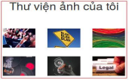

*Hiển thị 3 ảnh ở mỗi hàng khi trình duyệt có kích thước cực nhỏ.*

• **Hướng dẫn**:

− Gán lớp img-fluid cho các thẻ <img> để các ảnh có thể tự động thay đổi kích thước theo lưới.

− Gán lớp row cho thẻ <ul>, col-* cho các thẻ <li>

− Ví dụ, có thể gán các lớp như sau:

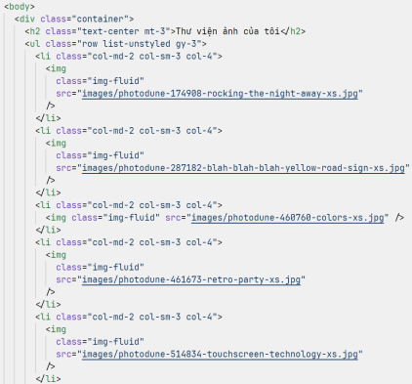

**Chụp các hình kết quả, commit bài làm của bài tập 1 vào git và push/sync lên GitHub.**

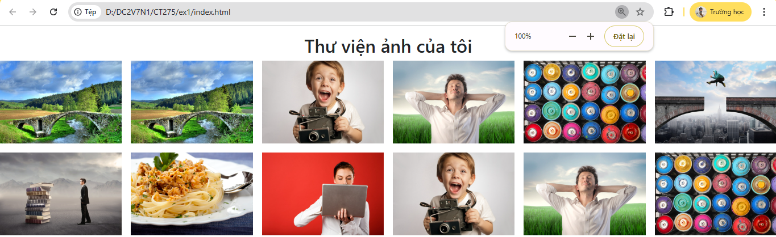

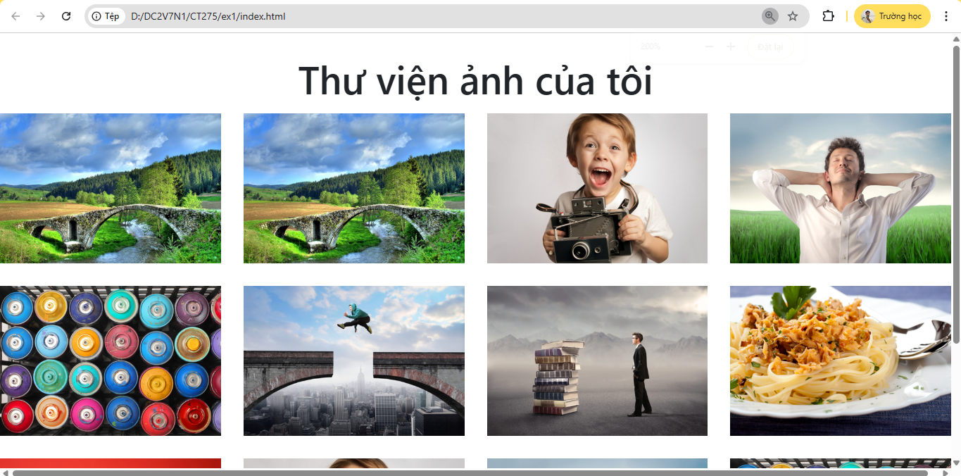

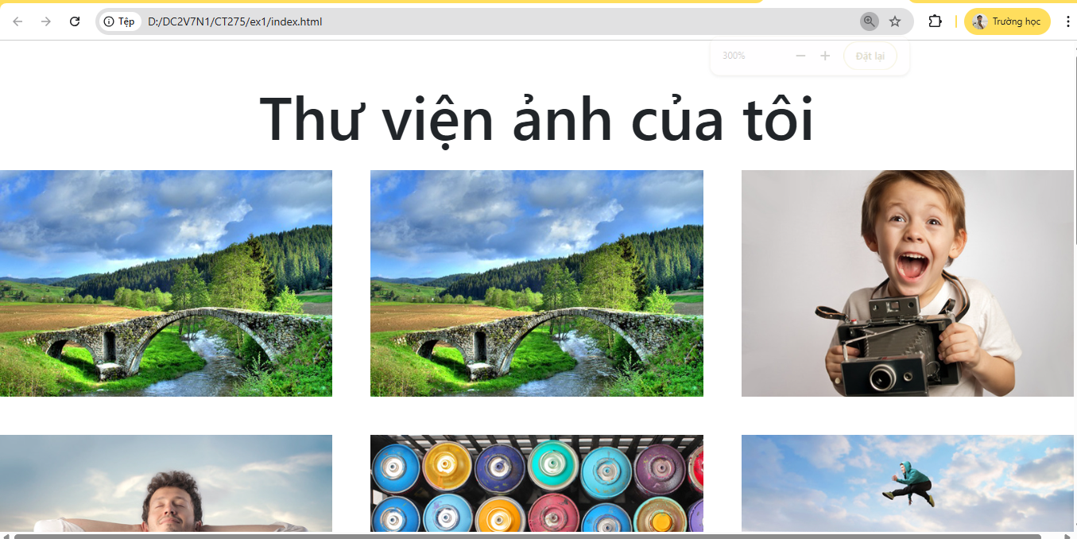

*Bài tập Công nghệ web (CT275) – GV. Bùi Võ Quốc Bảo* 2

**Bài 2.** Tạo bố cục trang đơn giản với hệ thống lưới của Bootstrap (1 điểm). • **Mục tiêu**:

− Sử dụng lưới Bootstrap để tạo bố cục trang đơn giản.

− Sử dụng một số thành phần giao diện cung cấp bởi thư viện Bootstrap. • **Yêu cầu**: Sinh viên được cung cấp một tài liệu HTML **pairup.html+forkme.png,** một tập tin ảnh giao diện yêu cầu thiết kế (thư mục ex2). Từ tài liệu HTML đã cho, sử dụng thư viện Bootstrap, hãy thiết kế giao diện tương tự như giao diện trong **pairup.png**.

• **Hướng dẫn:** Có thể chia trang giao diện thành các dòng nội dung với dòng nội dung đầu tiên như sau:

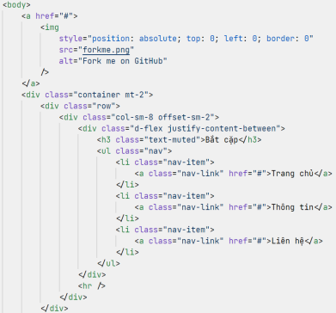

**Chụp các hình kết quả, commit bài làm của bài tập 2 vào git và push/sync lên GitHub.**

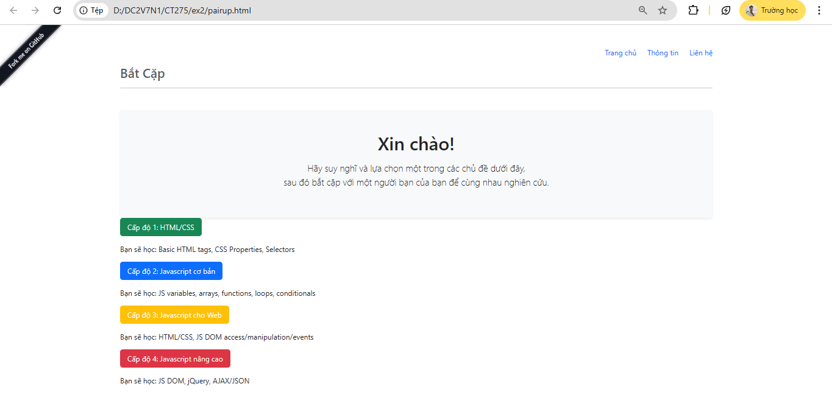

*Bài tập Công nghệ web (CT275) – GV. Bùi Võ Quốc Bảo* 3

**Bài 3**. Thiết kế các biểu mẫu đăng nhập (2 điểm).

• **Mục tiêu**: Thiết kế các biểu mẫu đăng nhập với Bootstrap.

• **Yêu cầu**:

1) Tạo biểu mẫu đăng nhập dạng ngang (Horizontal Form):

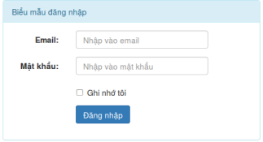

2) Tạo biểu mẫu đăng nhập dạng đứng (Vertical Form):

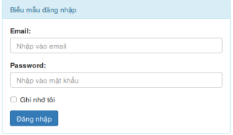

3) Tạo biểu mẫu đăng nhập dạng một dòng (Inline Form):

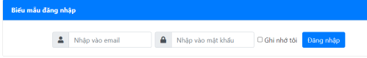*Bài tập Công nghệ web (CT275) – GV. Bùi Võ Quốc Bảo* 4

4) Hộp thoại đăng nhập (Login Modal):

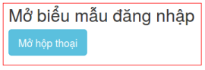

Người dùng nhấp chuột vào nút “**Mở hộp thoại**”, một hộp thoại đăng nhập được mở ra như hình bên dưới. Đồng thời, khi nhấp chọn nút “**Hủy bỏ**” hoặc nút “**x**” phía trên bên phải hộp thoại thì hộp thoại sẽ được đóng lại.

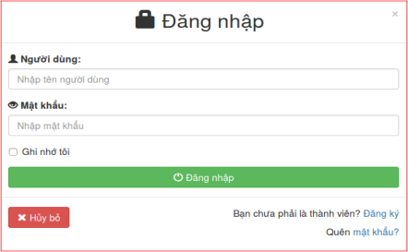• **Hướng dẫn**:

− Dùng hệ thống lưới của Bootstrap để tạo bố cục form.

− Xem hướng dẫn và ví dụ tạo form:

https://getbootstrap.com/docs/5.3/forms/overview/

− Xem hướng dẫn và ví dụ tạo modal:

https://getbootstrap.com/docs/5.3/components/modal/

− Cần liên kết đến thư viện JavaScript của Bootstrap để sử dụng modal của Bootstrap (https://getbootstrap.com/docs/5.3/getting-started/introduction/)

− Cần liên kết tập tin css/all.min.css (thư mục ex3) vào tài liệu HTML để có thể sử dụng các icons của Font Awesome (fa-lock, fa-user, …).

**Chụp các hình kết quả, commit bài làm của bài tập 3 vào git và push/sync lên GitHub.**

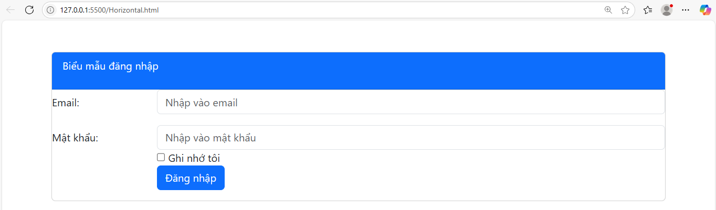

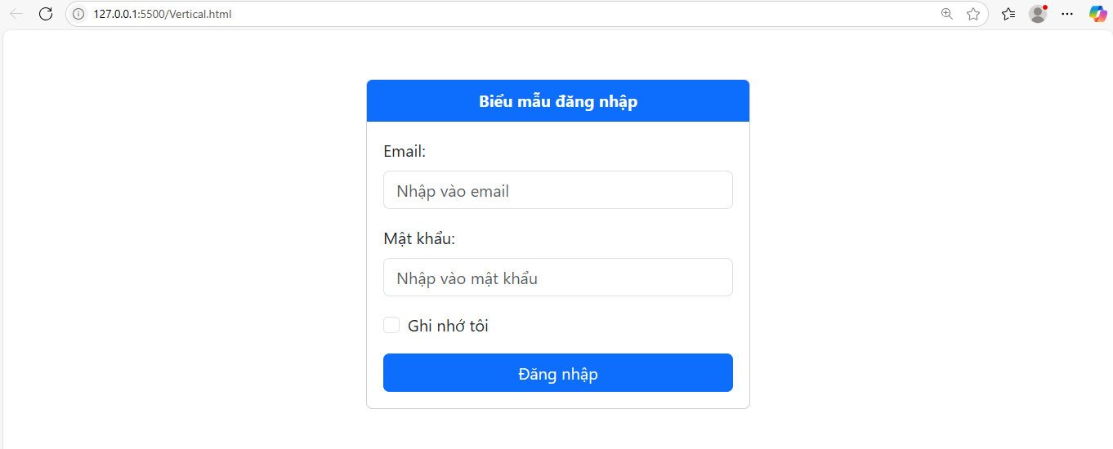

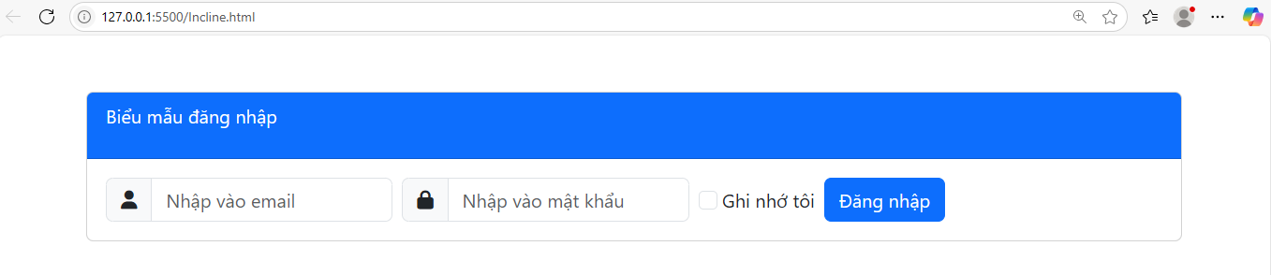

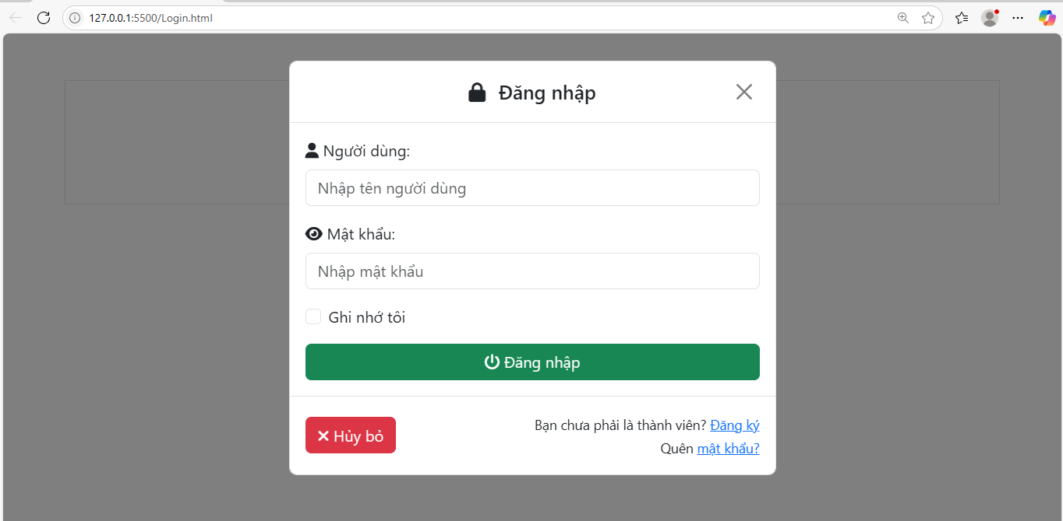

*Bài tập Công nghệ web (CT275) – GV. Bùi Võ Quốc Bảo* 5

**Bài 4**. Thiết kế website du lịch (6 điểm).

• **Mục tiêu**: Xây dựng các giao diện tương đối hoàn chỉnh cho một website với Bootstrap . • **Yêu cầu**: Sinh viên được cung cấp một tập các tài liệu HTML chưa được định kiểu của một website du lịch (thư mục ex4). Nhiệm vụ của sinh viên là sử dụng css và Bootstrap để thiết kế giao diện cho các tài liệu HTML này. Sinh viên tham khảo các giao diện yêu cầu thiết kế trong các tập tin ảnh cung cấp.

• **Hướng dẫn**: Phần này chỉ hướng dẫn sinh viên thiết kế giao diện của trang **index.html**. Các trang còn lại, sinh viên tự tìm hiểu và hoàn thành.

1) Phân tích giao diện: giao diện trang **index.html** có thể được chia thành 4 dòng. − Dòng 1 là phần header gồm logo của website và thanh điều hướng.

− Dòng 2 là phần trình chiếu ảnh.

− Dòng 3 nói về các địa điểm du lịch.

− Dòng 4 là phần footer.

2) Sinh viên không nhất thiết phải thiết kế đúng như các giao diện đã cung cấp: được phép thiết kế theo ý của mình sao cho giao diện kết quả có bố cục rõ ràng, có tính thẩm mỹ.

**Chụp các hình kết quả, commit bài làm của bài tập 4 vào git và push/sync lên GitHub.**

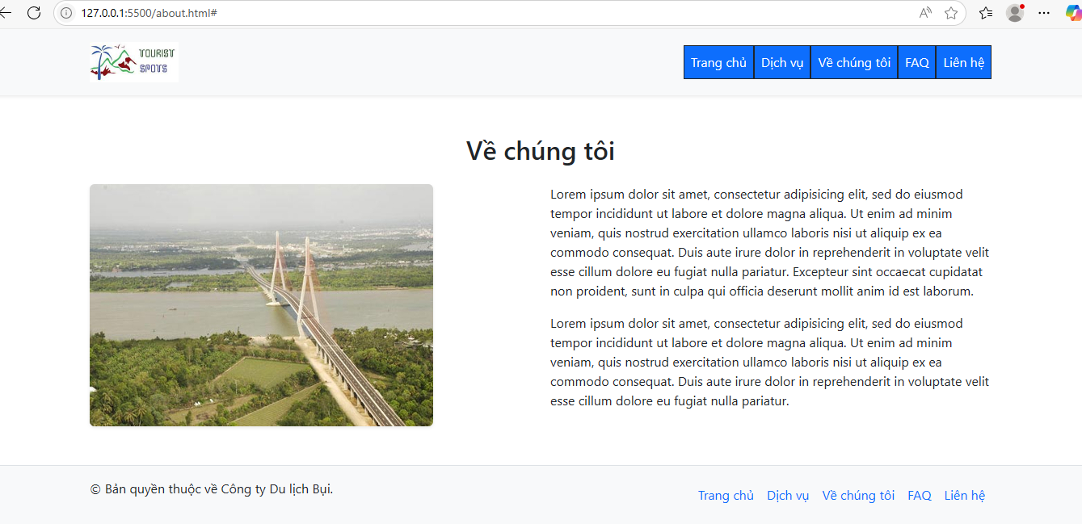

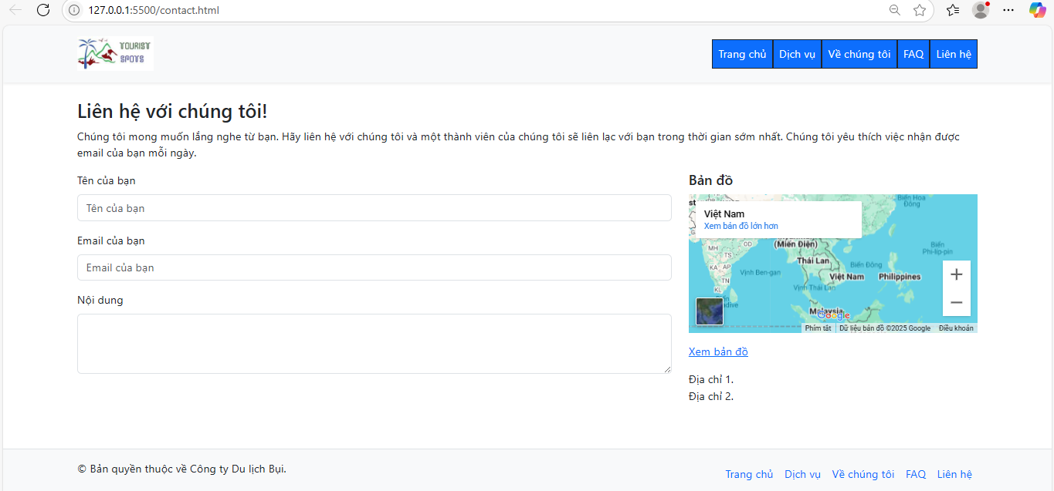

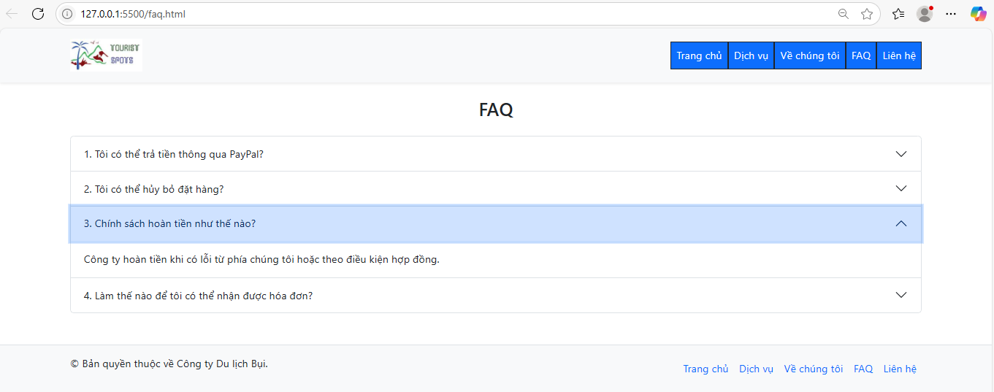

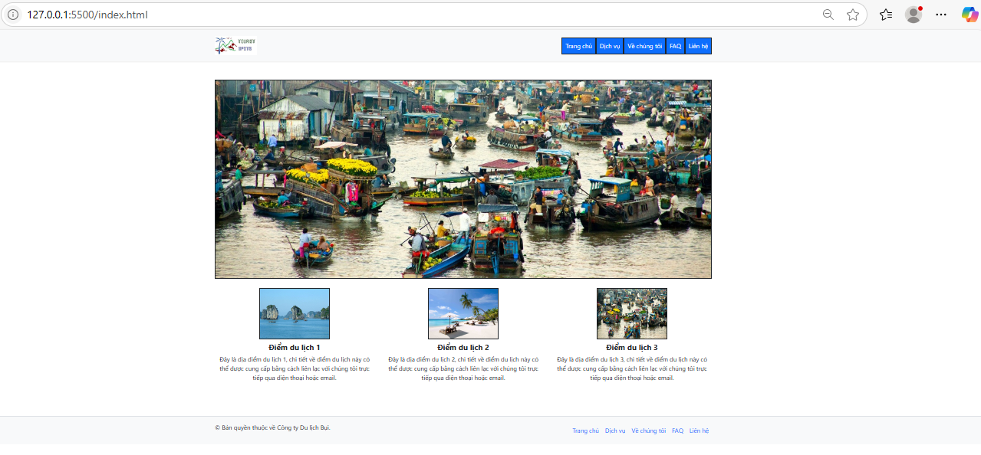

**– Hết –**

*Bài tập Công nghệ web (CT275) – GV. Bùi Võ Quốc Bảo* 6